لاه
المملكة العربية السعودية
وزارة التعليم بالمنطقة ا
متوسطة

اختبار نهائي الفصل الدراسي الثالث -الدور الاول
العام الدراسي 1445 هـ
المادة: رياضيات - الثاني متوسط




أسم الطالب / الصف /
الزمن : الدرجة رقما الدرجة كتابة من ٤٠
ساعتان
ونصف ٤٠

أسم المصحح: التوقيع :
أسم المدقق: التوقيع :

١٠ درجات
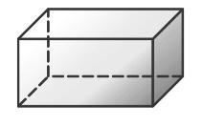
السؤال الأول: أختر الإجابة الصحيحة فيما يلي:
١ - ما عدد أوجه المجسم ادناه؟
أ)
ب)
ج)
د)
٦ ٥ ٤ ٣
٢ - يتكون .................. من شكلين بسيطين اواكثر:
أ)
ب)
ج)
د)
المجسم الشكل المركب الأسطوانة المساحة
٣ - تسمى مجموعة قيم المدخلات ...........
د)
ج)
أ)
ب)
المدى المجال الحدود القاعدة
٤ - تبسيط العبارة التالية ٣هـ + ٦ هـ ‌ هو :
أ)
ج)
د)
ب)
٨ هـ ٧ هـ ٩ هـ ٥ هـ
٥ - حل المعادلة التالية 2 جـ + 18 = 30 هو :
د)
ج)
ب)
أ)
٨ ٦ ٤ ٢
٦ - أستعمل خاصية التوزيع لكتابة العبارة التالية ٨ ( س - ٢ ) =
أ)
ب)
ج)
د)
٨ س - ٦ ٨ س - ١٠ ٨ س - ١٦ ٨ س + ١٦
٧ - هو مجسم قاعدته الوحيدة مضلع واوجهه مثلثات:
أ)
ب)
ج)
د)
الأسطوانة الهرم المنشور المخروط
٨ - اكتب متباينة للجملة التالية ، لا تقل التكلفة عن ٥٠ ريالا:
د)
ج)
ب)
أ)
جـ < ٥٠ جـ ≥ ٥٠ جـ > ٥٠ جـ ≤ ٥٠
٩ - أوجد أساس المتتابعة الحسابية التالية: ١٤ ، ١٢ ، ١٠ ، ٨ ، ٦ .....
د)
ج)
ب)
أ)
-٣ -٤ -٢ -١
١٠ - تسمى المعادلة التي تمثل حلولها بيانيا بخط مستقيم:
د)
ج)
ب)
أ)

دالة خطية زوج مرتب مستوى احداثي القاعدة

السؤال الثاني: ضع علامة ( √ ) وعلامة ( × ) أمام العبارات التالية:
اقلب الورقة

٨ درجات
- الحجم هو قياس الحيز الذي يشغله الجسم في الفضاء . ( )
- المتتابعة هي مجموعة مرتبة من الاعداد يسمى كل عدد فيها حدا ( )
- العلاقة التي تعطي مخرجة واحدة فقط لكل مدخله تسمى دالة. ( )
- يسمى المستقبمان اللذان لا يتقاطعان ولايقعان في المستوى نفسه مستقيمين متخالفين . ( )
- المنشور مجسم قاعدتاه دائرتان متطابقتان ومتوازيتان متصلتان معا بجانب منحن. ( )
- الميل هي نسبة التغير الرأسي الى التغير الأفقي. ( )
- المتتابعة الحسابية هي متتابعة يكون الفرق بين أي حديين متتالين فيها ثابتا . ( )
- الأسطوانة مجسم قاعدته الوحيدة مضلع واوجهه مثلثات. ( )
أ ) حل كل متباينة فيما يأتي ، وتحقق من الحل: ٤ درجات

ب) حدد اسم المجسم التالي وبين عدد أوجهه وأحرفه ورؤوسه: ٤ درجات
ك - ١٤ < ٨
.......................................................... ..........................................................

١

٨ درجات
السؤال الثالث:
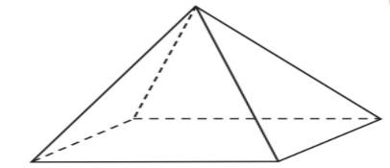

عدد الأوجه
..................
اسم المجسم
..................
-٦ ن ≤ -٣٠
.......................................................... ..........................................................

٢

عدد الأحرف
..................
عدد الرؤوس
..................

السؤال الرابع:

٨ درجات
-
أ ) أوجد مساحة الشكل المركب التالي : ٤ درجات

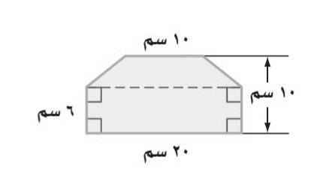
ب) أوجد قيمة كل دالة فيما يأتي: ٤ درجات

د(-٦) إذا كان د (س) = ٤س+٧
............................................................. .............................................................

١

............................................................................................................................................................................................................................................................................................................... ....................................................................................................................................................
د(٥) إذا كان د (س) = ٣س - ٢
............................................................. .............................................................

٢

٦ درجات
السؤال الخامس:
٢ درجتان 2 درجتان
١) أوجد ميل المستقيم المار بكل زوج من النقاط التالية:
٣) أختر الإجابة الصحيحة:
أي مستقيم مما يأتي يمثل المعادلة ص = ٢ س - ١
أ ( -٢ ، -٥ ) ، ب ( ٢ ، ٣ )
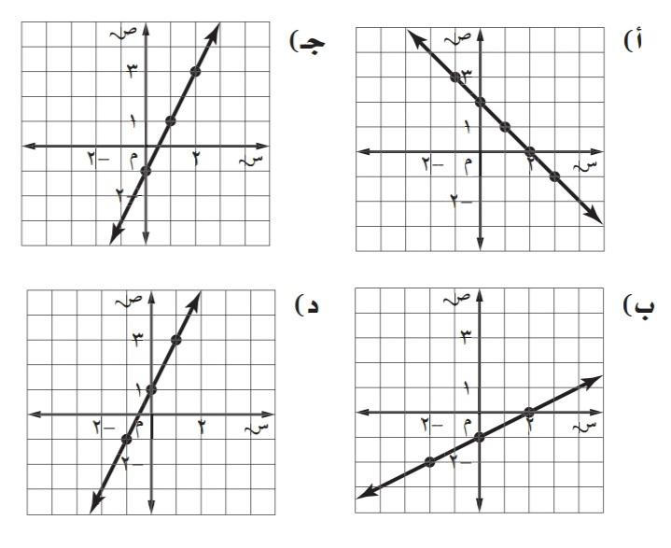
............................................................................................................................................................................................................................................................................................................... ....................................................................................................................................................

٢ درجتان
٢) بين ما اذا كانت المتباينة التالية صحيحة أم خاطئة:

هـ
و

معلم المادة / اســــــــــامه
١٤ - ف < ٨ ، ف = ٥
............................................................................................................................................................................................................................................................................................................... ....................................................................................................................................................
﴿ تمنياتي لكم بالتوفيق والنجاح الدائم ﴾

اختبار نهائي مادة الرياضيات
الفصل الدراسي الثالث
للصف الثاني المتوسط
 | المملكة العربية السعودية  وزارة التعليم  إدارة التعليم بمنطقة الاحساء  مكتب التعليم با  مدرسة |  |  |  | اختبار نهائي الفصل الدراسي الثالث  ( الدور الأول ) لعام 1445هـ  المادة : رياضيات  زمن الاختبار : ساعتان ونصف
 | الدرجة كتابة | درجة فقط |  |  | الاسم | التوقيع
الدرجة رقماً |  |  | المصحح والمراجع
/ 40

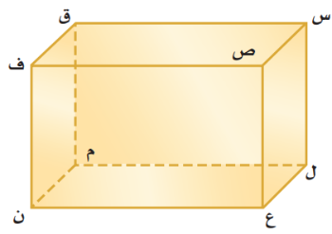
السؤال الأول : أختر الإجابة الصحيحة فيما يلي :
/ 15 درجة

١ - نقطتين تشكلان قطراً عند الوصل بينهما :
ج)
د)
أ)
ب)
س ق س ن س ل س ص
٢ - يتكون من شكلين بسيطين او اكثر هو :
أ)
ب)
ج)
د)
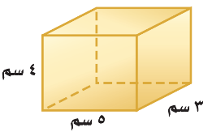
المجسم الشكل المركب الأسطوانة المساحة
٣ - المساحة الجانبية لسطح هذا المنشور :
ج)
د)
ب)
أ)
32 64 12 8
٤ - تبسيط العبارة التالية : ٣هـ + ٦ هـ ‌ هو :
ج)
د)
أ)
ب)
٨ هـ ٧ هـ ٩ هـ ٥ هـ
٥ - حل المعادلة التالية : 2 جـ + 18 = 30 هو :
د)
أ)
ج)
ب)
2 4 6 8
٦ - عند أستعمل خاصية التوزيع للعبارة التالية : ٨ ( س - ٢ )
أ)
ج)
د)
ب)
٨ س - ٦ ٨ س - ١٠ ٨ س - ١٦ ٨ س + ١٦
٧ - الحد النوني في المتتابعة الحسابية : 4 ، 8 ، 12 ، 16 ، .....
د)
ج)
ب)
أ)
ن 4 ن ن + 4 ن - 4
٨ - المتباينة المناسبة للجملة التالية ، يجب ألا تقل درجتك عن 8 درجات حتى تنجح في الاختبار :
أ)
د)
ج)
ب)
جـ < 8 جـ ≥ 8 جـ > 8 جـ ≤ 8
٩ - أساس المتتابعة الحسابية التالية : ١٤ ، ١٢ ، ١٠ ، ٨ ، ٦
أ)
ب)
ج)
د)
-٣ -٤ -٢ -١
١٠ - تسمى المعادلة التي تمثل حلولها بيانيا بخط مستقيم :
أ)
ب)
ج)
د)
دالة خطية زوج مرتب مستوى احداثي الميل

11 - ثمن 4 علب صابون بـــ 50 ريالاً . فما ثمن 8 علب :
د)
ج)
أ)
ب)
100 200 300 400
12 - يزيد على مثلي عدد بمقدار ثلاثة يساوي 15 تكتب كما يلي :
ج)
ب)
أ)
د)
س + 3 = 15 س + 15 = 3 3س + 2 = 15 2س + 3 = 15
13 - قانون مساحة الدائرة =
ج)
د)
أ)
ب)
2 × ط × نق ط × نق ط × ق ط × نق²
14 - إذا كان د (س) = ٣س – ٢ فإن د(٥)
ج)
أ)
ب)
د)
11 12 13 14
15 – أي عبارة من العبارات التالية تنطبق على المخروط :
ج)
ب)
أ)
د)
له وجهان ورأس له رأسان ووجة واحد فقط له وجهة ورأس واحد فقط له رأس وليس له وجة
السؤال الثاني : ضع () أمام العبارة الصحيحة و () أمام العبارة الخاطئة :
1
المستقيمان المتخالفان لا يقعان في مستوى واحد ( )

/ 6 درجات

الأسطوانة ليس لها أحرف ( )

2
الحد الثابت في العبارة : 6ن – 7ن – 4 + ن هو - 4 ( )

3
لإيجاد الميل نكتب التغير الأفقي على التغير الرأسي ( )

4
المدخلات في الدالة تسمى مدى الدالة ( )

5
المتتابعة ( 4 ، 8 ، 10 ، 14 ، 18 ،....... ) هي متتابعة حسابية ( )

6
/ 8 درجات

/ 2 درجة - / 2 درجة

/ 4 درجات
السؤال الثالث :
٦ ن ≤ -٣٠

س - 10 > ٨

أ) حل كل متباينة فيما يأتي ، ومثل الحل بيانياً :
أ
ب) اكمل الفراغات المتعلقة بالمجسم :
ب
اسم المجسم .................

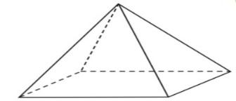
عدد الأوجه ..................

عدد الأحرف ..................

عدد الرؤوس ..................

/ 5 درجات

السؤال الرابع :
/3 درجة
/ 2 درجة
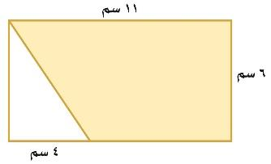
ب) أوجد مساحة المنطقة المظللة :
أوجد حجم أسطوانة ( ط = 3.14)
نصف قطرها 5 م والارتفاع 4 م .

ب) أوجد ميل المستقيم المار بكل زوج من النقاط التالية :

ل ( 1 ، 2 ) ، ك ( 4 ، ٣ )
/ 6 درجات

السؤال الخامس :
/ 2 درجة

8س – 7 = 2س + 23

/ 2 درجة
/ 2 درجة
بين ما اذا كانت المتباينة التالية صحيحة أم خاطئة
عند القيمة المعطاة :

١٤ - ف < ٨ ، ف = ٥

ج) حل المعادلة التالية :

انتهت الأسئلة مع تمنياتنا لكم بالتوفيق والنجاح

المملكة العربية السعودية  وزارة التعليم  إدارة التعليم بمنطقة  مكتب التعليم بمحافظة  متوسطة |  |  | اختبار نهائي الفصل الدراسي الثالث ( الدور الأول )  التاريخ : / / 1445هـ  الصف : ثاني متوسط  المادة : رياضيات  الزمن : ساعتان ونصف
 | الاسم | التوقيع | الدرجة رقما | الدرجة كتابة
المصحح | أ/
المراجع | أ/ |  | 40
اسم الطالب : رقم الجلوس :
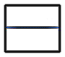
٣٢
السؤال الأول : اختر الإجابة الصحيحة لكل فقرة :
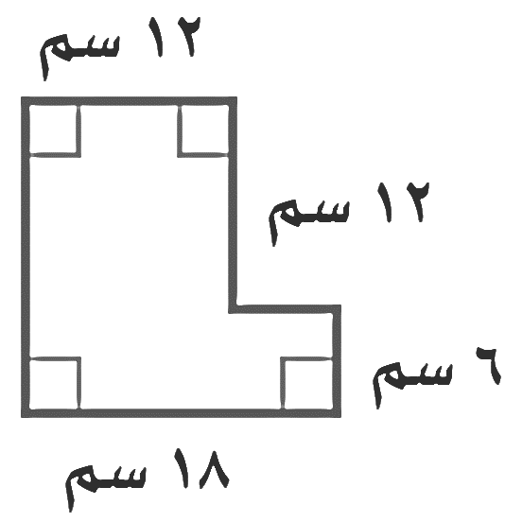
مساحة الشكل المركب

 | أ | 272سم² | ب | 262سم² | جـ | 252سم²
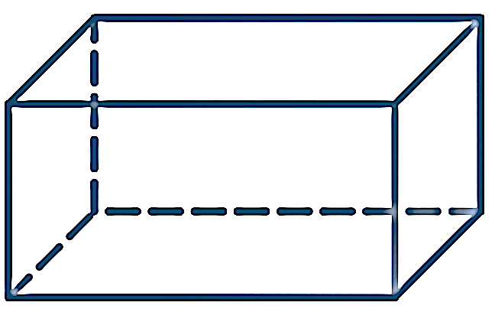
عدد أوجه المجسم

 | أ | 5 | ب | 7 | جـ | 6

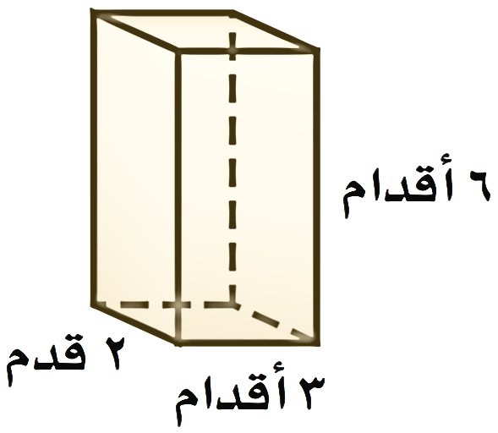
حجم منشور قاعدته مستطيلة طولها 3 أقدام وعرضها 2 قدم وارتفاعه 6أقدام

 | أ | 45 قدم³ | ب | 60 قدم³ | جـ | 36 قدم³
 | المساحة الجانبية لسطح المنشور الذي طوله 5 سم وعرضه 3 سم وارتفاعه 4سم
 | أ | 94 سم² | ب | 84 سم² | جـ | 64 سم²

 | تبسيط العبارة 8ن + ن ‌ =
 | أ | 13 ن | ب | 9 ن | جـ | 11 ن
 | حل المعادلة 3س + 2 = 20 هو س =
 | أ | 5 | ب | 6 | جـ | 4
 | باستعمال خاصية التوزيع العبارة التي تكافئ 3 ( ص - 10 ) =
 | أ | 3 ص - 7 | ب | 3 ص - 30 | جـ | 3 ص - 13

 | متباينة الجملة ( يجب أن يكون عمرك أكبر من 18 سنة حتى تقود السيارة )
 | أ | ع = 18 | ب | ع > 18 | جـ | ع < 18
 | أساس المتتابعة الحسابية التالية: ١٤ ، ١٢ ، ١٠ ، ٨ ، ٦ .....
 | أ | - 4 | ب | - 2 | جـ | - 1

 | معادلة الجملة ( أكبر من ثلاثة أمثال عدد بمقدار واحد يساوي سبعة )
 | أ | ن + 1 = 7 | ب | 3 ن + 1 = 7 | جـ | 3ن + 3 = 7
 | الحدود الثلاثة التالية في المتتابعة الحسابية 2, 6, 10, 14، 18، ........
 | أ | 22، 26، 30 | ب | 25،22، 28 | جـ | 25،20، 30
 | حل المتباينة س - 4 < 8
 | أ | س < 12 | ب | س < 10 | جـ | س < 15
 | قيمة د(6) اذا كان د(س) = 2س - 8
 | أ | 4 | ب | 3 | جـ | 2
 | عبارة الحد النوني للمتتابعة الحسابية 2, 4, 6, 8, ......
 | أ | 2ن | ب | 2ن -2 | جـ | ن -2
 | متباينة الجملة ( يتسع خزان الوقود لـ 60 لترا على الأكثر )
 | أ | خ ≤ 60 | ب | خ > 60 | جـ | خ ≥ 60
 | حل المعادلة 8أ = 5أ + 21
 | أ | 7 | ب | 8 | جـ | 9
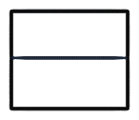

8
السؤال الثاني : ب/ ضع علامة ( ✔ ) أمام العبارة الصحيحة وعلامة ( × ) أمام العبارة الخاطئة :
1 | يقال عن مستقيمين متوازيين عندما لا يتقاطعان أبدا مهما امتدا | ✔
٢ | المتتابعة الحسابية هي متتابعة يكون الفرق بين أي حدين متتاليين فيها ثابتا | ✔
3 | المتباينة ن + 6 > 14 صحيحة عندما ن = 10 | ✔
4 | الأسطوانة مجسّم قاعدتاه دائرتان متطابقتان ومتوازيتان | ✔
5 | عند ضرب أو قسمة طرفي المتباينة في عدد موجب فإن إشارة المتباينة تتغير حتى تبقى صحيحة | ×
6 | الهرم مجسم قاعدته الوحيدة مضلع واوجهه مثلثات | ✔
7 | العلاقة التي تعطي مخرجة واحدة فقط لكل مدخله تسمى الدالة | ✔
8 | المعادلة التي تمثل حلولها بيانيا بخط مستقيم تسمى دالة غير خطية | ×

